Анкета-заявка
на участие
в XII Всероссийском заочном конкурсе учебных проектов
в образовательной области «Технология» имени М.И. Гуревича

1. Фамилия, имя, отчество автора проекта (полностью)

Братцев Илья Сергеевич_______________________________
2. Фамилия, имя, отчество руководителя проекта (полностью)
Котаева Евгения Николаевна___________________________

3. Тема проекта
Проект по технологии, 8 класс «Бизиборд»____________________
4. Адрес образовательной организации
Индекс 607 650 область (край\округ) Нижегородская
город Кстово улица Свободы дом 1____________
федеральный телефонный код города 83145 телефон/факс 3-70-64
e-mail (руководителя) enya198484@mail.ru (указать обязательно)

Дата заполнения 08.04.2019 год

Муниципальное бюджетное общеобразовательное учреждение Лицей №7

Проект
по технологии
«Бизиборд»

Выполнил: Братцев Илья Сергеевич
Ученик 8 класса МБОУ Лицей №7
Руководитель: учитель технологии
Котаева Евгения Николаевна

г. Кстово
2019
Выбор и обоснование проекта.
Моя мама работает в детском саду. Однажды, в разговоре с ней о ее работе, я узнал, что в группе не хватает игрушек. Так же мама говорила о развивающих досках – бизибордах, которые очень нравятся малышам, но они дорого стоят и садик их не закупает. Меня заинтересовало название «бизиборд». Я посмотрел в интернете, как они выглядят. Решил, что могу сделать бизиборд для детского сада самостоятельно. Тем самым я помогу группе с проблемой нехватки игрушек.

Цель проекта: Изготовить бизиборд для младшей группы детского сада.

Задачи:
- Узнать игровые интересы детей в 2-3 года;
- Продумать внешний вид бизиборда;
- Продумать задания и комплектующие доски;
- Выбрать материал для изготовления бизиборда;
- Продумать оформление игрушки;
- Продумать способы крепления деталей;
- Продумать способы отделки бизиборда.
Критерии.
Так как игрушка будет предназначена для детей маленького возраста, то все требования к моему бизиборду должны быть направленно на это.
- Безопасность:
- не должно быть острых углов, заусенцев;
- все детали должны быть хорошо закреплены;
- не использовать вредных для здоровья материалов.
- Привлекательность и эстетичность:
    - Доска должна быть яркой и привлекательной, но не раздражающей.
- Подходящая по возрасту:
    - Задания и элементы должны соответствовать возрасту детей.
- Удобная в использовании
    - Размеры бизиборда должны соответствовать росту детей;
    - Задания и элементы не должны быть мелкими.
- Изготовить игрушку с минимальными затратами:
    - Использовать материалы, которые есть в наличии.

Исследования и анализ.
Разработка вида бизиборда.
Так как в интернете встречается огромное множество форм и видов этой развивающей игрушки, я выделил несколько основных, которые заинтересовали меня.
№ 1.
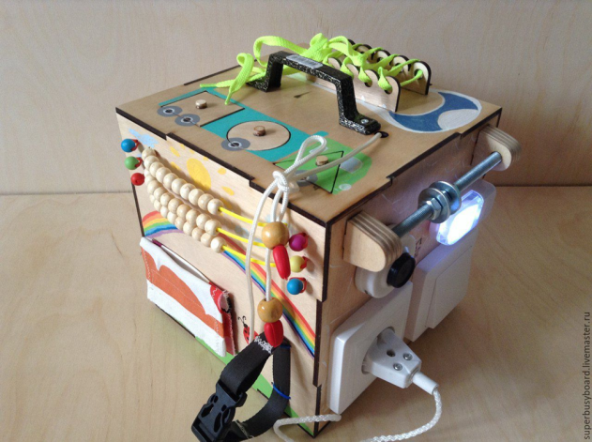
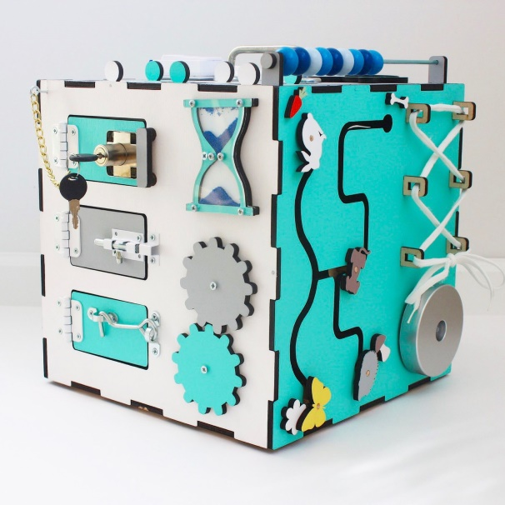

«+» много заданий и элементов.
«-» занимает большой объем при хранении; сложная в изготовлении.

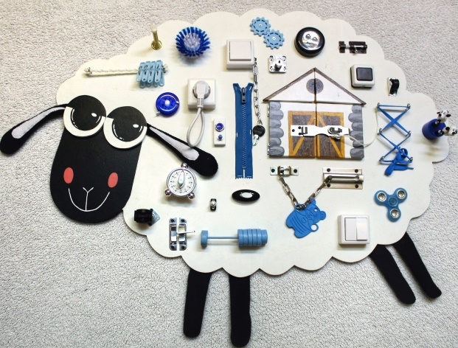
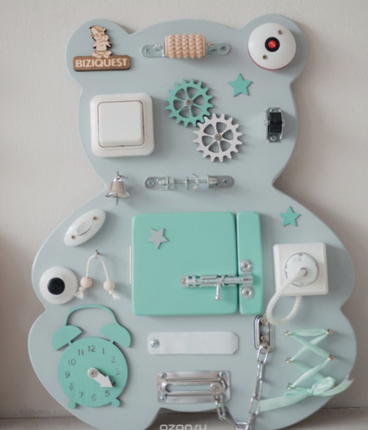
№ 2.

«+» интересный внешний вид, привлечет детей.
«-» фигурная форма уменьшает площадь для размещения элементов, если увеличить фигуру, то занимает много места при хранении.

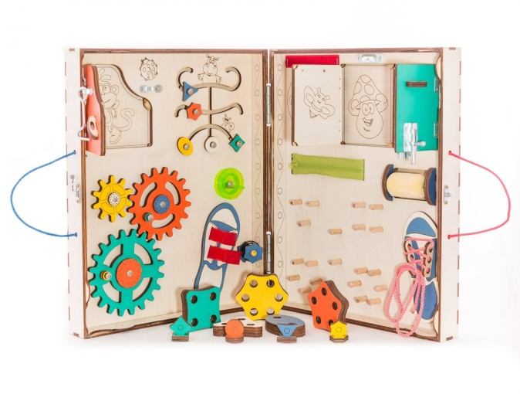
№ 3.
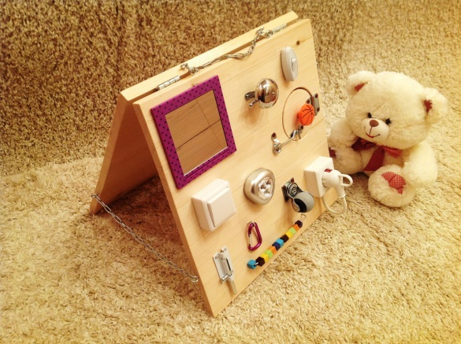

«+» много заданий и элементов.
«-» во время игры дети могут прищемить пальцы, в случае если вдруг доска сложится или кто-то ее сложит.
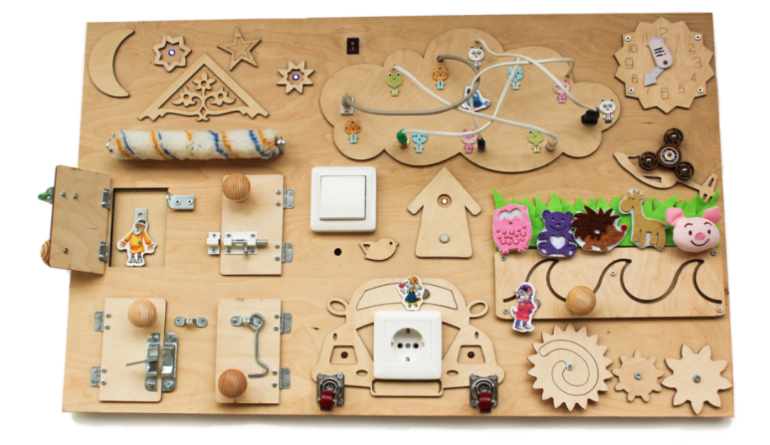
№ 4.
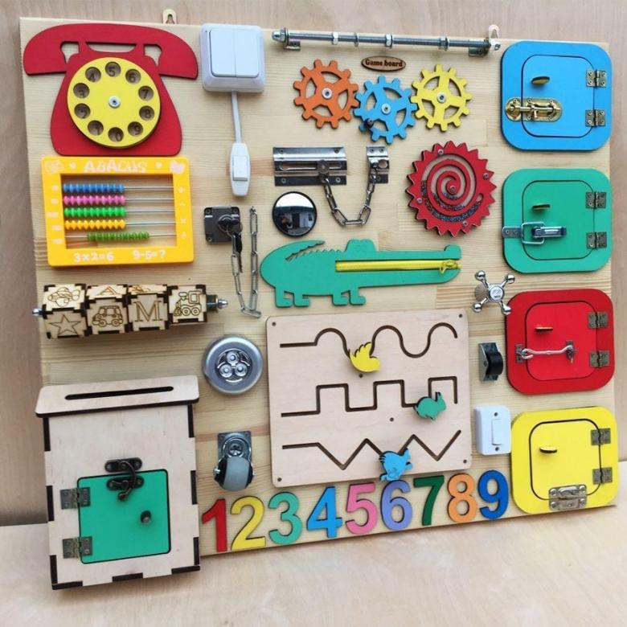
«+» много заданий и элементов, проста в изготовлении; не занимает много места при хранении.
«-» не привлекательный дизайн.

Вывод: Рассмотрев все варианты, получилось, что вариант № 4 набрал больше плюсов. Я решил, что буду делать прямоугольную доску.
Размеры доски: 500*350 мм.

Выбор материала для бизиборда
Исходя из размеров доски наиболее подходящими материалами для изготовления могут быть фанера, ДВП, ДСП. Рассмотрим эти материалы по критериям.
Материалы | Критерии |  |  | Баллы
 | Эстетичность | Надежность | Безопасность
ДВП | 0 | 0 | 0 | 0
ДСП | 0 | 0 | 0 | 0
Фанера 6 мм | 1 | 1 | 1 | 3
Фанера 10 мм | 0 | 1 | 1 | 2

Вывод: Для работы я выберу фанеру, толщина листа 6 мм. Она прочная, но не очень тяжелая, безопасна при использовании.
Для изготовления элементов доски –фанера 4мм.
Выбор и разработка заданий.
После того, как я определился с видом моего бизиборда, я задумался над его наполнением. Что бы моя игрушка была интересна, я посмотрел статьи в интернете о том, в какие игры играют дети в возрасте. 2-3 лет и выписал их себе в столбик. Выяснилось, что сюда относятся:
- Мозаика с крупными элементами;
- Пазл с крупными элементами;
- Шнуровка;
- Подвижные элементы;
- Замки - молнии;
- Лабиринты;
- Различные включатели и кнопки, шпингалеты и крючки;
- Липучки;
- Счеты.
Что бы определиться, что выбрать из этого списка, я провел опрос. В опросе учавствовала моя мама (1), две мамы малышей (2,3) и я (4). Я показывал список и просил ответить, что из предложенного вызовет больший интерес у ребенка.
 | Мозаика | Пазл | Шнуровка | Подвижные элементы | Замки - молнии | Лабиринты | Включатели, кнопки, шпингалеты, крючки | Липучки | Счеты
Опрошенные
1 | 1 | 1 | 1 | 1 | 1 | 1 | 1 | 1 | 1
2 | 1 | 1 | 1 | 1 | 1 | 1 | 1 | 0 | 0
3 | 1 | 1 | 1 | 1 | 1 | 1 | 1 | 0 | 1
4 | 1 | 1 | 1 | 1 | 1 | 1 | 1 | 1 | 0
Итого | 4 | 4 | 4 | 4 | 4 | 4 | 4 | 2 | 2
Элементы, которые набрали меньше баллов, покинули мой список. Проанализировав результаты, я продумал первый вариант бизиборда.

Вариант № 1
- Геометрические фигуры
- Зубчатые колеса
- Двигающиеся фигурки по дорожке
- Шнуровка
- Открывающиеся дверцы
- Шпингалет
- Включатель
- Пазл (мозаика).

Этот вариант мне показался не очень интересным. Отдельные элементы на доске смотрятся очень скучно, поэтому я решил изобразить сюжет на доске, а задания и элементы обыграть в виде животных и различных объектов. Так появился вариант № 2.
Вариант 2
- Зубчатые колеса
- Пазл
- Шнуровка
- Лабиринт
- Выключатель
- Геометрические фигуры
- Замок-молния

Я остановил выбор на выделенных элементах.
Так как они показались мне более интересными и отвечающими требованиям к изделию.

Разные геометрические фигуры, я решил заменить разноцветными кругами. И остановил выбор на гусенице - она занимает меньше места. Пазл я представлю в виде ежика со вставляющимися в него фигурками. Лабиринт - машинки.

Шнуровка - жираф, так как этот образ лучше будет вписываться в общий вид бизиборда.

Кнопка выключатель будет кузовом грузовика.
Эскизы элементов бизиборда

Крокодил (замок - молния)

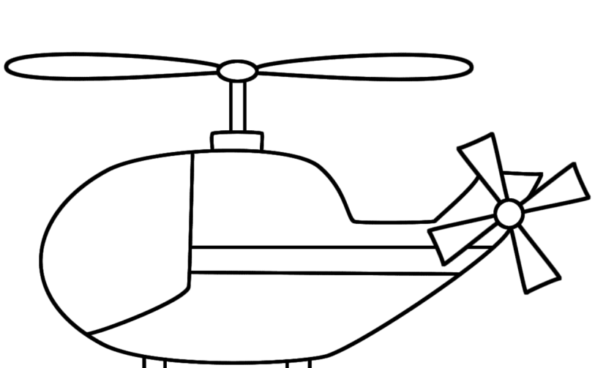
Вертолет с открывающейся дверкой

Грузовик (кнопка выключателя) Машинки для лабиринта
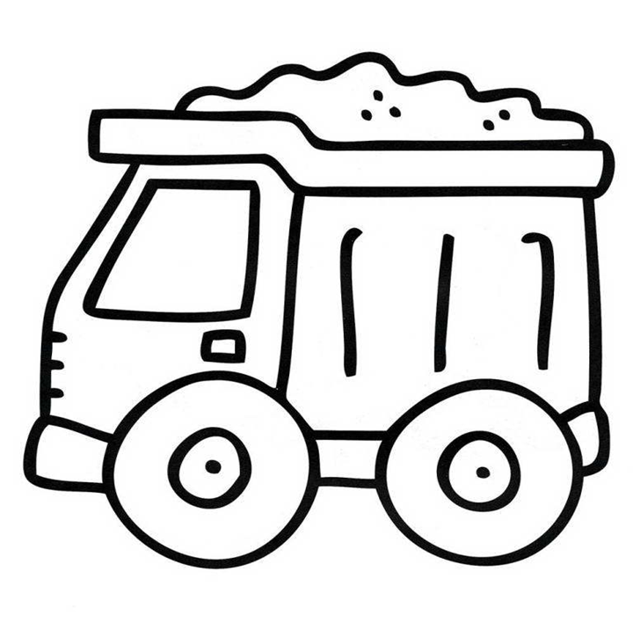

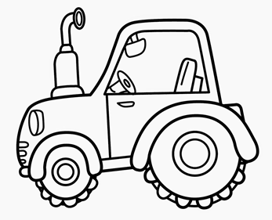

Солнышко спираль Зубчатые колеса (облака)

Гусеница Жираф-шнуровка

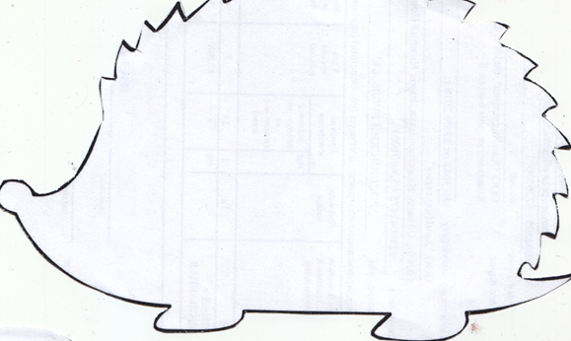
Ежик - пазл
Дизайн бизиборда

Так как у меня есть крокодил,я решил, что будет уместнее разместить его на песке. Поэтому остановил выбор на варианте с песком.

Конечный результат

Выбор способов соединения деталей

Вывод: что бы изделие было безопасно, надежно и эстетично, я решил использовать клей и шканты (дополняя друг друга, у них убираются их отрицательные стороны). Для крепления вращающихся зубчатых колес, солнца и винта вертолета - декоративные гвозди.
Саморезы - для крепления петель и кнопки выключателя.

Выбор способов отделки
Изделие должно быть ярким, красивым и безопасным. Поэтому для отделки, буду использовать акриловые краски и акриловый лак.

Инструменты и приспособления
Разметка
Карандаш
Линейка
Ластик
Шаблоны
Выпиливание
Ножовка
Ручной лобзик
Сверлильный станок
Сверла (винтовое, перьевое)
Соединение
Клей ПВА
Шканты
Декоративные гвозди
Саморезы
Отвертка
Киянка
Молоток
Отделка
Краски акриловые
Кисти
Лак акриловый

Эскиз

Спецификация
№ дет | Наименование | Количество | Материал | Габаритный размер, мм
 | Основание | 1 | Фанера | 500*350*6
 | Крокодил | 1 | Фанера | 210*70*4
 | Ежик | 1 | Фанера | 170*100*4
 | Солнце - спираль | 1 | Фанера | ∅100*6
 | Зубчатое колесо | 1 | Фанера | ∅55*6
 | Зубчатое колесо | 1 | Фанера | ∅60*6
 | Винт | 1 | Фанера | ∅70*4
 | Дверь | 1 | Фанера | 50*45*4
 | Вертолет | 1 | Фанера | 150*100*4
 | Выключатель | 1 | Пластик | 65*65*20
 | Гусеница | 1 | Фанера | 185*70*4
 | Круги | 4 | Фанера | ∅30*4
 | Лабиринт | 1 | Фанера | 150*150*4
 | Автомобиль | 1 | Фанера | 55*30*4
 | Трактор | 1 | Фанера | 55*40*4
 | Жираф | 1 | Фанера
 | Шнурок | 1 | Текстиль
 | Замок-молния | 1 | Текстиль, пластик | 120*30
 | Лист | 1 | Фанера | 70*40*4
 | Яблоко | 1 | Фанера | 50*35*4
 | Гриб | 1 | Фанера | 55*45*4
 | Шкант | 17 | Древесина
 | Декоративные гвозди | 4 | Металл

Шаблоны прилагаются (приложение 1)

Технологическая карта
№ дет | №  опер-и | Технологическая операция | Инструменты
1. |  | Выбор материала и разметка по размерам 500*350*6 | Карандаш, линейка
 |  | Пиление по размерам | Ножовка
 |  | Зачистка торцов и кромок, скругление углов | Напильник, наждачная бумага
 |  | Зачистка поверхности | Наждачная бумага
 |  | Разметить фон, грузовик, жирафа | Карандаш
 |  | Разметить грузовик | Карандаш
 |  | Разметить жирафа | Карандаш
 |  | Покраска | Акриловые краски, кисть
 |  | Лакирование
 |  | Выбор материала 210*370*4 | Карандаш, линейка
 |  | Разметка по шаблону | Карандаш, шаблон
 |  | Выпиливание по разметке | Лобзик, сверлильный станок, сверло
 |  | Зачистка торцов и кромок | Напильник, наждачная бумага
12, 14, 15, 19-21, |  | Разметить места соединения | Карандаш, линейка
 |  | Сверление по разметке ∅ 5 мм | Сверлильный станок, сверло
 |  | Соединить деталь и шкант | Клей ПВА
2, 3, 7, 8, 9,11,12, 13, 14, 15, 19, 20, 21 |  | Покраска | Акриловые краски, кисть
 |  | Лакирование | Лак акриловый
7,9 |  | Соединить детали | Молоток , декоративный гвоздь
8 |  | Прикрутить петлю | Отвертка, саморезы
1, 8, 9 |  | Соединить детали | Отвертка, саморезы
11,1 |  | Соединить детали | Клей ПВА
10,1 |  | Соединить детали | Отвертка, саморезы
4, 5, 6 |  | Выбор материала 110*110*6 | Карандаш, линейка
 |  | Разметка по шаблону | Карандаш, шаблон
 |  | Зачистка кромок | Напильник, наждачная бумага
5, 6,7, |  | Разметить центр, просверлить отверстие ∅ 5мм | Карандаш, линейка, сверлильный станок, сверло
4, 5, 6 |  | Зенковать отверстие ∅ 10 | Сверлильный станок, сверло
 |  | Покраска | Акриловые краски, кисть
 |  | Лакирование | Лак акриловый
4, 5, 6, 1 |  | Соединить детали | Молоток
2,18 |  | Соединение деталей | Клей ПВА
2,3 |  | Разметить места соединения | Карандаш, линейка
 |  | Сверление ∅5 | Сверлильный станок, сверло
1,2, 3 |  | Соединение деталей | Клей ПВА, шканты
13,1 |  | Разметить места соединения | Карандаш, линейка
 |  | Сверление ∅5 | Сверлильный станок, сверло
13, 14,15 |  | Вставить шканты машинок в прорези лабиринта
 |  | Разметить два квадрата 15*15*4 | Карандаш, линейка
 |  | Выпилить и зачистить квадраты | Лобзик, напильник, наждачная бумага
 |  | Разметить центр, просверлить отверстие ∅5 | Карандаш, линейка сверлильный станок, сверло
 |  | Соединить шканты машинок и квадраты | Киянка, клей ПВА
1,13 |  | Соединить детали, расстояние между основанием и лабиринтом 10 мм | Киянка, клей ПВА, шкант
16 |  | Разметить отверстия , просверлить ∅5 | Карандаш, линейка сверлильный станок, сверло
 |  | Разметка под шнуровку | Карандаш, линейка
 |  | Вбить декоративные гвозди | Молоток
16, 17 |  | Протянуть шнурок

Экономические расчеты и себестоимость изделия.

Материал | Стоимость (руб.) | Затраты материалов | Стоимость (руб.)
Фанера 6 мм | 450руб/ 1525*1525*6 | 500*500*6 | 100
Фанера 4 мм | 280руб/1525*1525*4 | 400*400*4 | 80
Клей ПВА | 250руб/500г | 10г | 5
Шканты | ∅6, 22 руб/1м | 1м | 22
Петли | 20руб/шт. | 1шт | 20
Шнурок | 50 руб./шт. | 1шт | 50
Декоративные гвозди | 150руб/30шт | 4 шт. | 20
Акриловые краски | 180руб/6шт | ½ баночки | 90
Акриловый лак | 400руб/500г | 50 | 40
Замок-молния | 15 руб./1 шт. | 1шт | 15
Выключатель | 30руб/шт. | 1шт | 30
Саморезы | 30руб/35 шт. | 6 шт. | 5
Пилки к лобзику | 80руб/20шт | 10 | 40
Общая стоимость затрат: 517 руб.
(Не считая затрат на электричество)

Я провел маркетинговый анализ. В магазинах нашего города подобных изделий нет, но есть в интернет - магазинах. Стоимость такой игрушки от 2500 рублей.
Так как в наличии были почти все материалы и я покупал только петли, шнурок и молнию, то мои затраты составили 85 рублей.

Испытание изделия.
Вот, что получилось:
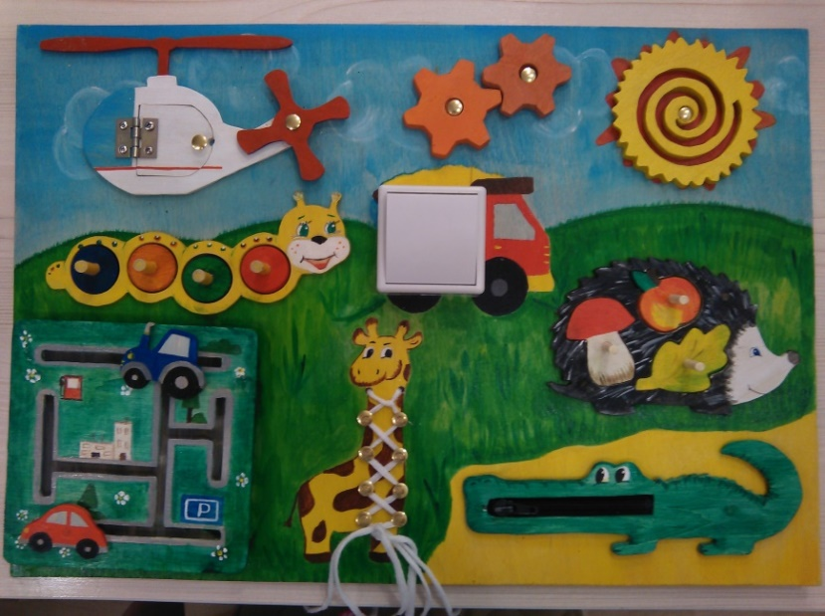

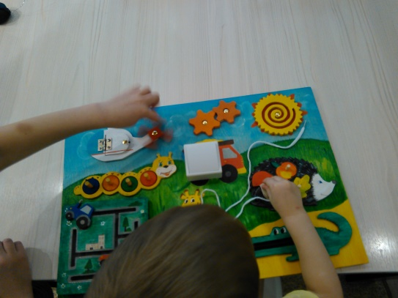
После окончания работы над своим бизибордом, я решил испытать его. Первыми, кто поиграл с ним, были мои племянники. Игрушка им понравилась.А главное все элементы остались на месте.
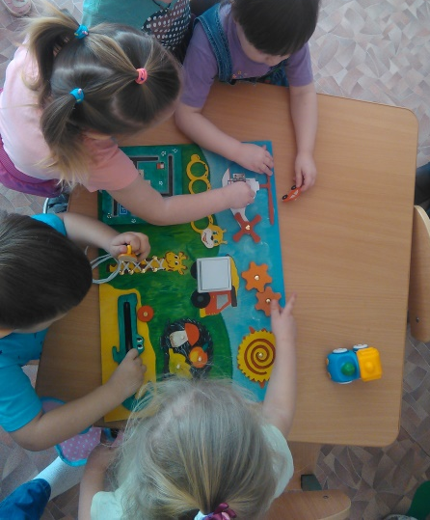
Следующим этап испытания – игра бизибордом в детском саду. Испытание прошло удачно. Игрушка привлекла внимание. Особенно понравились вращающиеся элементы. После игры, все элементы на месте. Считаю, мое изделие прошло испытание и им можно пользоваться в дальнейшем.
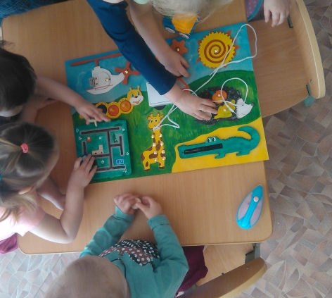
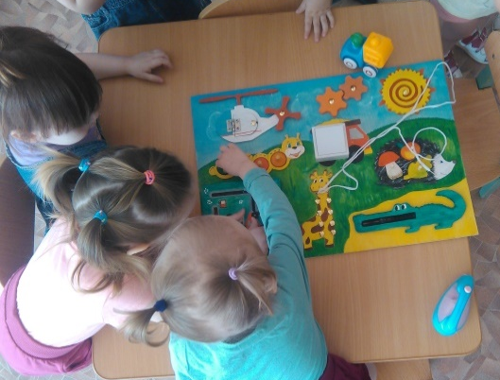

Самооценка.
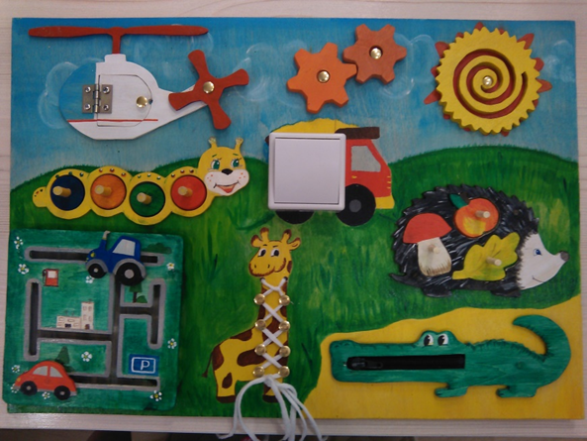
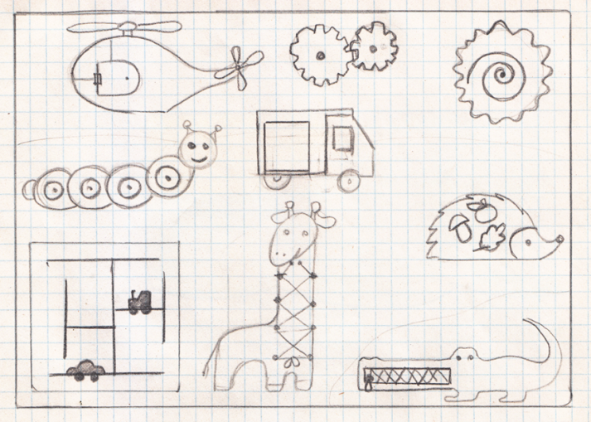
Работа над проектом закончена. Цель моего проекта была изготовить бизиборд для младшей группы детского сада. Я считаю, что цель была достигнута. Мой конечный результат соответствует моей задумке. Есть небольшие недочеты, которые я не учел при работе, но сделал выводы на будущее (например, для вертолета, я выбрал тонкую фанеру, поэтому была проблема найти маленькие саморезы для крепления петли, так, что бы они не выходили насквозь). Процесс работы был увлекательным и творческим, возникло много мыслей, которые не уместились в одном бизиборде. Поэтому возможно, это моя не последняя работа на эту тему.
Источники информации:
- http://www.o-krohe.ru/razvivayushchie-igry/bizibord/
- https://vseprorebenka.ru/razvitie/vozrast/vozrastnye-osobennosti-detej-2-3-let.html#i-6
- http://www.sketchite.com/very-easy-coloring-page-of-fire-truck/
- http://detskie-raskraski.ru/raskraski-dlya-malchikov/raskraska-vertolyot
- https://luckclub.ru/bizibord-svoimi-rukami-dlya-malchika-poshagovo-dlya-devochki-poshagovo
- https://akruga.ru/all-products/igrushki/bizibord-ovechka
- http://project585429.tilda.ws/

